**MAA3 (Geometria)**

**Välitesti 4 – ratkaisut ja pisteytysohje**

**Tarkista ja pisteytä tehtäväpaperiin tai vihkoon tekemäsi välitesti tämän ratkaisumonisteen avulla. Epäselvissä kohdissa kysy apua opettajalta. Jos sait vähintään 9/12 pistettä, olet valmis siirtymään seuraavaan osioon!**

1. Ympyrän pinta-ala on 10 cm2. Kuinka pitkä on ympyrän piiri yhden desimaalin tarkkuudella? **(4 p.)**





1. Laske tummennetun segmentin pinta-ala yhden desimaalin tarkkuudella. **(4 p.)**

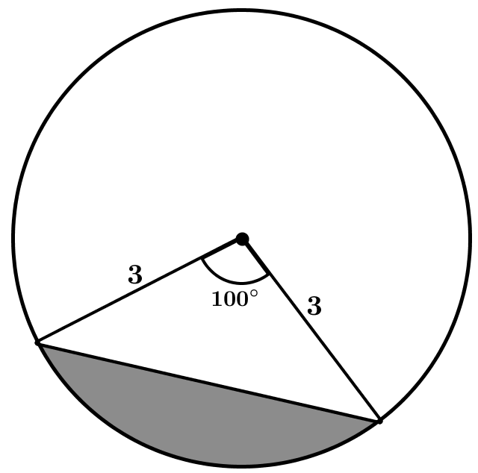



1. Pallo näkyy 60°:n kulmassa, kun sitä katsotaan 10 metrin etäisyydeltä. Mikä on pallon säde? **(4 p.)**

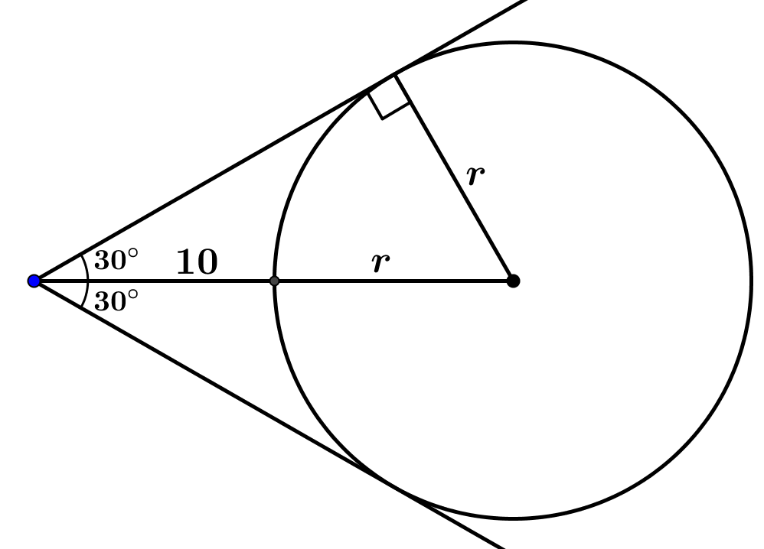Kuva (1 p.)

